**BÀI TẬP BUỔI 4**

A. Actor

* Độc giả: sử dụng tài nguyên và dịch vụ (tìm, xem, mượn, tải, đề xuất mua…).
* Thủ thư: quản lý nghiệp vụ thư viện (mượn–trả, danh mục, phê duyệt, báo cáo…).
* Bộ gửi mail/SMTP *(hệ thống ngoài)*: dịch vụ gửi email nhắc hạn.
* Quản trị hệ thống *(tùy chọn)*: quản lý người dùng, phân quyền, sao lưu.

B. Danh sách Use Case & ID

| ID | Tên Use Case | Actor chính | Tóm tắt |
| --- | --- | --- | --- |
| UC-01 | Tìm kiếm tài liệu | Độc giả, Thủ thư | Tìm theo tiêu chí/keyword, lọc/sắp xếp. |
| UC-02 | Xem chi tiết tài liệu | Độc giả, Thủ thư | Mô tả, bản còn, vị trí, file đính kèm. |
| UC-03 | Đọc trực tuyến ebook | Độc giả | Mở viewer nội bộ, kiểm tra quyền. |
| UC-04 | Tải ebook bằng Mã thẻ | Độc giả | Xác thực Mã thẻ & quyền tải. |
| UC-05 | Đăng ký mượn sách in | Độc giả | Đặt mượn khi còn bản; sinh phiếu mượn. |
| UC-06 | Đăng ký tài khoản | Độc giả | Tạo tài khoản để đặt mua/quản lý mượn. |
| UC-07 | Đăng nhập/Đăng xuất | Độc giả, Thủ thư | Xác thực, tạo phiên. |
| UC-08 | Đặt mua/đề xuất mua | Độc giả | Gửi đề xuất mua ebook/tài liệu. |
| UC-09 | Quản lý mượn–trả | Thủ thư | Lập phiếu mượn, nhận trả, gia hạn, phạt. |
| UC-10 | Quản lý danh mục | Thủ thư | Thêm/sửa/xóa tài liệu & bản ấn phẩm; nạp ebook. |
| UC-11 | Phê duyệt đề xuất mua | Thủ thư | Chấp nhận/từ chối, ghi lý do. |
| UC-12 | Xem tình trạng mượn/quá hạn | Thủ thư | Tra cứu theo tài liệu/độc giả. |
| UC-13 | Báo cáo–thống kê | Thủ thư | Lập báo cáo theo kỳ/chỉ tiêu. |
| UC-14 | Quản lý thẻ thư viện | Thủ thư | Phát hành/khóa/tra cứu thẻ. |
| UC-15 | Quản trị người dùng & quyền | Quản trị | Tạo vai trò, gán quyền. |
| UC-16 | Gửi email nhắc hạn | *Hệ thống* ↔ SMTP | Tự động gửi trước hạn 3 ngày |

Usecase Model

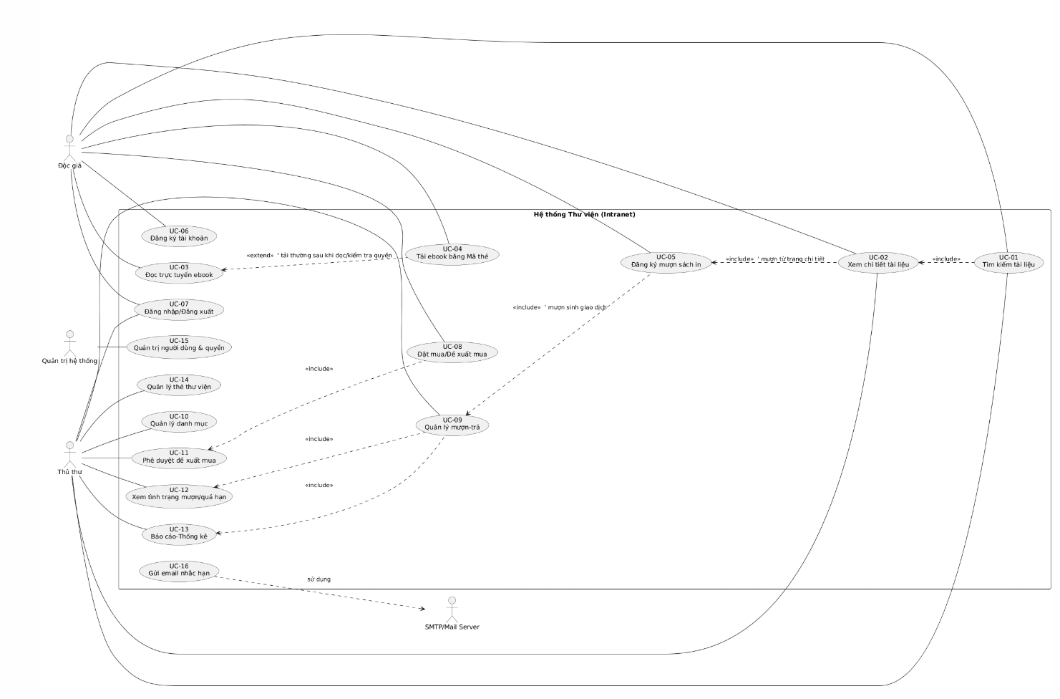

D. Đặc tả use case (mẫu chi tiết)

Dưới đây là các đặc tả chi tiết cho 10 use case cốt lõi (có thể nộp trực tiếp theo mẫu lab).  
Với các UC còn lại, bạn có thể sao chép khung và thay nội dung tương ứng.

UC-01 — Tìm kiếm tài liệu

* Actor: Độc giả, Thủ thư
* Mô tả: Tìm theo loại, tựa, tác giả, năm, chủ đề, từ khóa; lọc/sắp xếp kết quả.
* Tiền điều kiện: Không.
* Hậu điều kiện: Hiển thị danh sách kết quả (nếu có).
* Luồng chính:
  1. Người dùng vào giao diện tìm kiếm, chọn loại tài liệu (tùy chọn).
  2. Hệ thống hiển thị form tiêu chí.
  3. Người dùng nhập tiêu chí và bấm Tìm.
  4. Hệ thống truy vấn CSDL và hiển thị danh sách kết quả.
* Luồng thay thế:  
  4a) Không có kết quả → hiển thị thông báo “Không tìm thấy” và cho phép tìm lại hoặc kết thúc.  
  3a) Tiêu chí không hợp lệ → cảnh báo/đề nghị sửa.

Activity diagram cho UC-01:

UC-02 — Xem chi tiết tài liệu

* Actor: Độc giả, Thủ thư
* Mô tả: Xem metadata, số lượng còn, vị trí kệ (sách in), file đính kèm (ebook).
* Pre: Có kết quả từ UC-01 hoặc truy cập trực tiếp bằng ID.
* Post: Người dùng có thể tiếp tục UC-03/UC-04/UC-05.
* Luồng chính: Mở trang chi tiết → hệ thống tải metadata, trạng thái bản ấn phẩm/đính kèm → hiển thị.
* Thay thế: ID không tồn tại → báo lỗi 404.

UC-03 — Đọc trực tuyến ebook

* Actor: Độc giả
* Pre: Đã mở UC-02; tài liệu là ebook; quyền đọc cho phép trong intranet.
* Post: Nội dung hiển thị trong viewer; có thể tiếp tục UC-04 (tải).
* Thay thế: Không có quyền/định dạng không hỗ trợ → thông báo.

UC-04 — Tải ebook bằng Mã thẻ

* Actor: Độc giả
* Pre: Ebook cho phép tải; độc giả nhập Mã thẻ thư viện hợp lệ; thỏa chính sách.
* Post: File được tải; ghi nhật ký tải.
* Thay thế: Mã thẻ sai/hết quyền/tạm khóa → từ chối và nêu lý do.

UC-05 — Đăng ký mượn sách in

* Actor: Độc giả
* Pre: UC-02 đã hiển thị còn bản; độc giả có thẻ hợp lệ.
* Post: Tạo phiếu mượn với hạn trả theo chính sách; gửi xác nhận.
* Luồng chính: Chọn “Đăng ký mượn” → nhập Mã thẻ → hệ thống kiểm tra số bản còn, số sách đang mượn, hạn mức → tạo phiếu mượn.
* Thay thế: Hết bản/đã đạt hạn mức/tài khoản bị khóa → từ chối + hướng dẫn.

UC-06 — Đăng ký tài khoản

* Actor: Độc giả
* Pre: Chưa có tài khoản; có Mã thẻ hợp lệ.
* Post: Tạo tài khoản, gửi email kích hoạt (nếu cấu hình).
* Thay thế: Thẻ không tồn tại/đã liên kết tài khoản khác → báo lỗi.

UC-07 — Đăng nhập/Đăng xuất

* Actor: Độc giả, Thủ thư
* Pre: Có tài khoản hợp lệ.
* Post: Tạo/huỷ phiên; gán vai trò tương ứng.
* Thay thế: Sai mật khẩu/tài khoản khóa → từ chối.

UC-08 — Đặt mua/Đề xuất mua

* Actor: Độc giả
* Pre: Đã đăng nhập.
* Post: Tạo yêu cầu ở trạng thái Chờ duyệt; thông báo qua hệ thống/email.
* Thay thế: Thiếu thông tin (tựa, tác giả, năm) → yêu cầu bổ sung.

UC-09 — Quản lý mượn–trả

* Actor: Thủ thư
* Pre: Có quyền thủ thư.
* Post: Cập nhật giao dịch mượn/trả/gia hạn; tính phạt nếu quá hạn; cập nhật tồn kho.
* Thay thế: Bản ấn phẩm không khớp/mất mát → ghi nhận sự cố.

UC-10 — Quản lý danh mục

* Actor: Thủ thư
* Pre: Quyền thủ thư.
* Post: Bản ghi thư mục/bản ấn phẩm/ebook được cập nhật; ghi audit.
* Thay thế: Thiếu trường bắt buộc/trùng ISBN → từ chối và nêu lý do.

UC-11 — Phê duyệt đề xuất mua

* Actor: Thủ thư
* Pre: Có đề xuất Chờ duyệt.
* Post: Cập nhật Chấp thuận/Từ chối; gửi thông báo đến người đề xuất.
* Thay thế: Thiếu minh chứng ngân sách/quy định bản quyền → từ chối.

UC-12 – Xem tình trạng mượn/quá hạn

* Tên use case: Xem tình trạng mượn/quá hạn
* Actor: Thủ thư
* Mô tả: Use case cho phép thủ thư tra cứu trạng thái mượn sách, bao gồm thông tin độc giả đang mượn, ngày mượn, hạn trả và các trường hợp quá hạn.
* Tiền điều kiện (Precondition): Thủ thư đã đăng nhập hệ thống.
* Hậu điều kiện (Postcondition): Danh sách tình trạng mượn/quá hạn được hiển thị để thủ thư xử lý.

UC-13 — Báo cáo–Thống kê

* Actor: Thủ thư
* Pre: Dữ liệu giao dịch phát sinh.
* Post: Xuất báo cáo (màn hình/file) theo kỳ/chỉ tiêu.
* Thay thế: Khoảng thời gian rỗng → báo “Không có dữ liệu”.

UC-14 – Quản lý thẻ thư viện

* Tên use case: Quản lý thẻ thư viện
* Actor: Thủ thư
* Mô tả: Use case cho phép thủ thư phát hành, gia hạn hoặc khóa thẻ thư viện của độc giả.
* Tiền điều kiện: Thủ thư đã đăng nhập hệ thống.
* Hậu điều kiện: Thẻ thư viện được cập nhật theo yêu cầu (thêm mới, gia hạn, khóa).

UC-15 – Quản trị người dùng & quyền

* Tên use case: Quản trị người dùng & quyền
* Actor: Quản trị hệ thống
* Mô tả: Use case cho phép quản trị viên thêm, sửa, xóa người dùng và gán quyền truy cập hệ thống (độc giả, thủ thư, quản trị).
* Tiền điều kiện: Quản trị viên đã đăng nhập với quyền quản trị.
* Hậu điều kiện: Người dùng và quyền được cập nhật theo thao tác của quản trị viên.

UC-16 — Gửi email nhắc hạn (tự động)

* Actor: Hệ thống ↔ SMTP
* Pre: Tác vụ định kỳ chạy hàng ngày; tìm phiếu mượn còn 3 ngày đến hạn.
* Post: Gửi email nhắc; lưu kết quả gửi.
* Thay thế: SMTP lỗi → ghi log, thử lại theo backoff

